АДМИНИСТРАЦИЯ ГОРОДА БЕРДСКА

ПОСТАНОВЛЕНИЕ

18.03.2024 № 1074/65

О присвоении наименования элементу планировочной структуры - территория СНТ «Луч», о присвоении наименования элементам улично - дорожной сети, расположенным на территории СНТ «Луч»

В соответствии с Федеральным законом от 06.10.2003 № 131-ФЗ «Об общих принципах организации местного самоуправления в Российской Федерации», в соответствии с Положением «О присвоении наименований городским объектам в городе Бердске», принятым решением Совета депутатов города Бердска от 20.04.2010 № 669, учитывая решение комиссии по топонимике от 07.03.2024 № 1 «О присвоении наименования элементу планировочной структуры территория СНТ «Луч», о присвоении наименования элементам улично - дорожной сети, расположенным на территории СНТ «Луч», с целью упорядочения реестра адресов объектов недвижимости города Бердска
ПОСТАНОВЛЯЮ:
1. Элементу планировочной структуры, находящемуся по адресу: Российская Федерация, Новосибирская область, городской округ город Бердск, город Бердск, расположенному в границах земельного участка с кадастровым номером 54:32:010439:6, присвоить наименование - территория СНТ «Луч».
2. Элементам улично – дорожной сети, расположенным на территории СНТ «Луч», присвоить наименования согласно приложению.
3. Дополнить единый реестр адресных наименований города Бердска, утвержденный постановлением администрации города Бердска от 15.02.2024 № 682/65 «Об утверждении единого реестра адресных наименований города Бердска», наименованием элемента планировочной структуры - территория СНТ «Луч» и наименованиями элементов улично-дорожной сети, расположенных на территории СНТ «Луч».
4. Опубликовать настоящее постановление в газете «Бердские новости», сетевом издании «VN.ru Все новости Новосибирской области» и разместить на официальном сайте администрации города Бердска.
5. Контроль за исполнением настоящего постановления возложить на заместителя главы администрации (по строительству и городскому хозяйству).

Глава города Бердска Р.В. Бурдин

Т.А.Замулина
С.Н.Пушкарева
20079

ПРИЛОЖЕНИЕ

к постановлению администрации

города Бердска
от 18.03.2024 №_1074/65

Элементы улично-дорожной сети, расположенные на
территории СНТ «Луч»

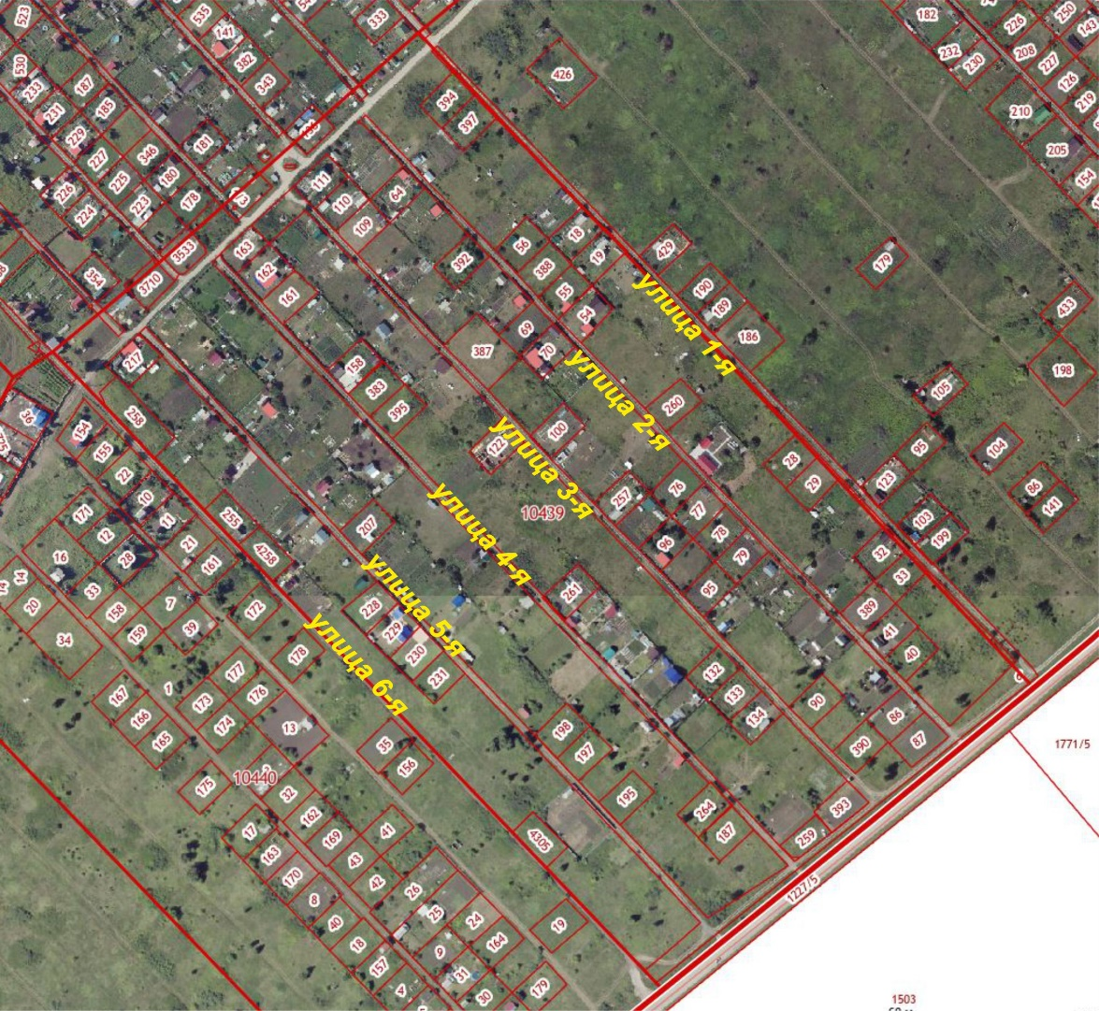

- Российская Федерация, Новосибирская область, городской округ город Бердск, город Бердск, территория СНТ «Луч», улица 1-я;
- Российская Федерация, Новосибирская область, городской округ город Бердск, город Бердск, территория СНТ «Луч», улица 2-я;
- Российская Федерация, Новосибирская область, городской округ город Бердск, город Бердск, территория СНТ «Луч», улица 3-я;
- Российская Федерация, Новосибирская область, городской округ город Бердск, город Бердск, территория СНТ «Луч», улица 4-я;
- Российская Федерация, Новосибирская область, городской округ город Бердск, город Бердск, территория СНТ «Луч», улица 5-я;
- Российская Федерация, Новосибирская область, городской округ город Бердск, город Бердск, территория СНТ «Луч», улица 6-я.

____________

